INDICAÇÃO Nº 5187/2016

Sugere ao Poder Executivo Municipal que proceda a limpeza e revitalização do parque infantil do Bairro Sartori. (foto anexa).

Excelentíssimo Senhor Prefeito Municipal,

Nos termos do Art. 108 do Regimento Interno desta Casa de Leis, dirijo-me a Vossa Excelência para sugerir ao setor competente que proceda a limpeza e revitalização do parque infantil do Bairro Sartori.

**Justificativa:**

Fomos procurados por munícipes usuários do referido parque solicitando essa providencia, pois segundo eles o mesmo se encontra sujo, e em más condições, oferecendo riscos de acidentes para as crianças.

Plenário “Dr. Tancredo Neves”, em 26 de Outubro de 2016.

**José Luís Fornasari**

**“Joi Fornasari”**

**Solidariedade**

- Vereador –

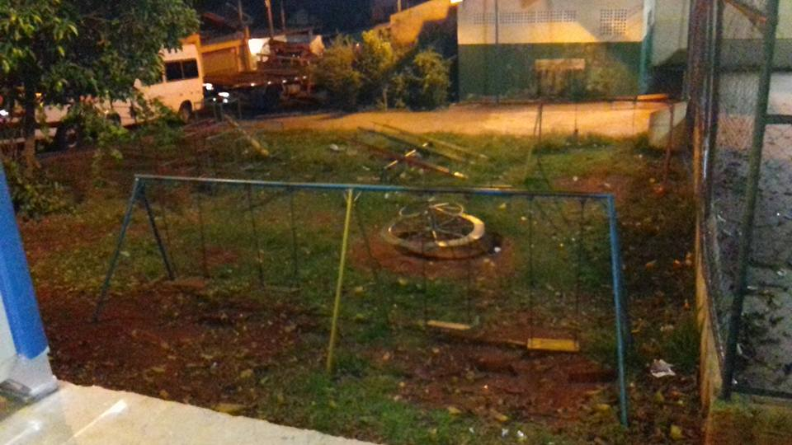

Sugere ao Poder Executivo Municipal que proceda a limpeza e revitalização do parque infantil do Bairro Sartori.